PHIẾU HỌC TẬP 2

BÀI 8A: THỰC HÀNH TẠO THIỆP CHÚC MỪNG
1. Quan sát hình và cho biết để thiết kế được hình trong ảnh thì chúng ta sử dụng những lệnh nào?

.........................................................................................................................................
.........................................................................................................................................
.........................................................................................................................................
2. Quan sát hình và cho biết để thiết kế được hình trong ảnh thì chúng ta sử dụng những lệnh nào?
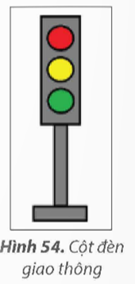
.........................................................................................................................................
.........................................................................................................................................
.........................................................................................................................................
3. Công cụ nào của phần mềm Paint dùng để chọn một phần của trang vẽ?
A. 
B. 
C. 
D. 
4. Nêu công dụng của phần mềm đồ họa?
.........................................................................................................................................
.........................................................................................................................................
.........................................................................................................................................
5. Em đã từng sử dụng phần mềm đồ họa chưa? Nó giúp em làm điều gì?
.........................................................................................................................................
.........................................................................................................................................
.........................................................................................................................................
......................................................................................................................................…

